小品盆栽体験教室
IJCEE関西支部自主研修
Bonsai Masterによる
日本の美が鉢に凝縮
を求めて

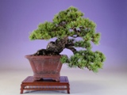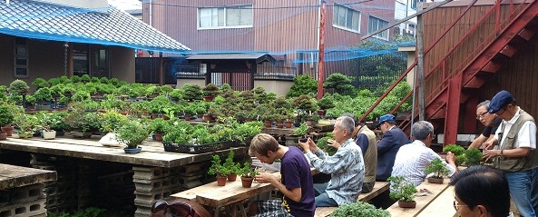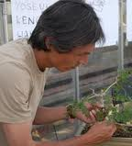
五葉松 広樹園 桝見 朋広氏
日本語の表記が海外でそのまま通用するものとして、NINJYA,SUSHI,TSUNAMI,KARAOKE等がありますが、BONSAI（盆栽）もその一つで、海外ではブームの様相を呈しています。日本からの盆栽の輸出は５年前の４倍と急増しているようです。盆栽は墨絵に見られるような山水を盆の中で楽しむために生まれたものを起源とし、平安時代に中国から伝えられ日本の風土や精神に合わせて芸術として高められてきました。日本を訪れる外国人観光客から盆栽に関する質問や実際に盆栽園を訪問したいと等の要望も出てきています。東寺近くにある「広樹園」の園主 桝見朋広氏から初心者向けに、五葉松を使って基本の整枝と鉢替えを教えていただきます。是非、この機会をお見逃しないように！！皆様のご参加をお待ちしています。どうぞご友人もお誘い下さい。
（注）小品盆栽： 手にのる程度の通常の盆栽より小さい盆栽。盆栽初心者や気軽に楽しめる盆栽としてインテリア要素としても注目されています。
講師：桝見 朋広氏（公益社団法人全日本小品盆栽協会常務理事、Bonsai Master）
日時：10月13日（土）
集合場所・時刻：ＪＲ京都駅前 市バス16号乗り場 12:40（cf.バスは1時間に2便のみ）
会場：広樹園（京都市南区唐橋井園町１９, 市バス16号八条中学前下車徒歩1分）
http://www.remus.dti.ne.jp/~masumi-t/map.html
時間：13:30～15:30
定員：15名
参加費：会員1,800円、非会員2,200円
材料費：1,500円
その他：①作品はお持ち帰りいただけますので、ビニール袋を、また、植木ばさみをお持ちの方はご持参下さい。 ②最少催行人数を10名とさせていただきます。

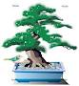
◆参加費・材料費は当日受付時に徴収致します。
◆申し込み方法 上原護（uehara.ijcee@gmail.com）までお願い致します。
※ 次の事項を明記して下さい：①名前②会員or 非会員③電話番号( （できたら携帯電話）④植木ばさみ持参するor持参できない
当日連絡先：080-5646-1100（上原)090－6203－4380（中塚）

